**Методичні рекомендації щодо викладання інформатики   
в 2-3 класах початковій школі**

*Іванісова С.І., методист кафедри інформатики та інформаційних технологій в освіті ЗОІППО, 236-30-99*

Новий Державний стандарт початкової загальної освіти, затверджений Постановою Кабінету Міністрів України від 20.04.2011 р. № 462, передбачає ознайомлення з інформаційно-комунікаційними технологіями як обов’язкову складову змісту освіти молодших школярів. Реалізація цього завдання здійснюватиметься переважно під час вивчення курсу «Інформатика» за оновленою навчальною програмою «Сходинки до інформатики» для 2-4 класів та навчально-методичним забезпеченням. Впровадження навчального курсу «Сходинки до інформатики» як обов’язкового та введення в дію нової програми здійснюється поетапно. Згідно з Наказом МОНмолодьспорту України № 572 від 10.06.2011 «Про затвердження типових навчальних планів», навчальний предмет «Сходинки до інформатики» **(нова назва предмету - «Інформатика» наказ МОН від 16.04.2014 № 460)** з 2015/2016 н. р. вивчатиметься і у 4 класах за рахунок інваріантної частини навчальних планів (у 2-му класі з 2013/2014 н.р., в 3-му класі з 2014/2015 н. р.). Звертаємо увагу, що змінено тільки назву предметі, назва програми та підручників залишається «Сходинки до інформатики».

Зміст програми «Сходинки до інформатики» для 2-4 класів спрямовано на реалізацію мети та завдань освітньої галузі "Технології", визначених у Державному стандарті початкової загальної освіти. Головна заслуга такого пропедевтичного курсу в тому, що він створює основу для розумового розвитку дитини і поглиблення знань з різних предметів, розвиває логіку, уяву.

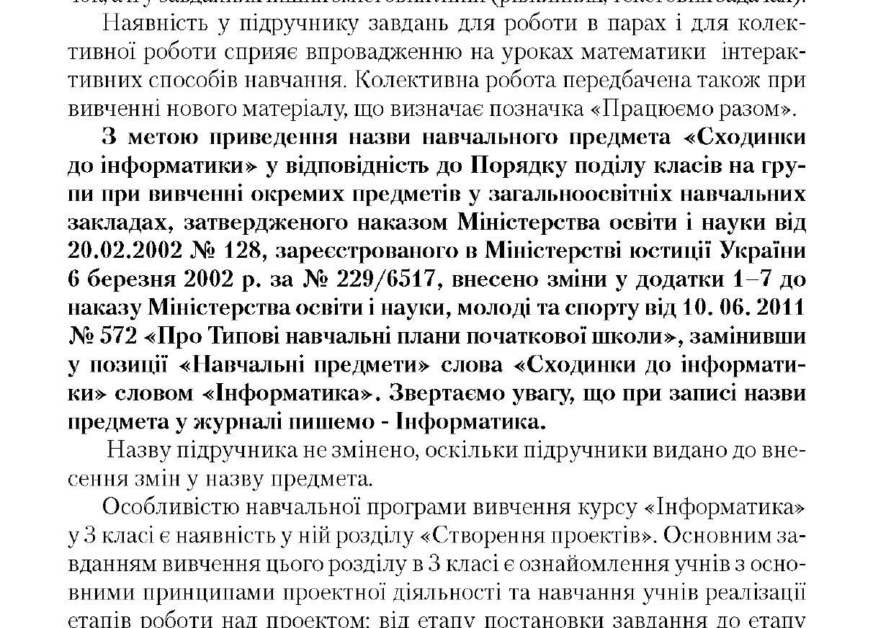

**Викладання інформатики в 2015-2016 н.р**

Умовами реалізації мети та завдань курсу є дотримання **стандарту можливостей для навчання**, а саме:

* підготовленість вчителів до викладання інформатики у початковій школі;
* забезпечення кожного навчального закладу комп’ютерним класом для початкової школи;
* підключення до Інтернету всіх комп’ютерів;
* забезпечення вчителів інформатики у початковій школі спеціальним робочим місцем;

ділення класу на групи не меншими 8 учнів так, щоб забезпечити роботу одного учня за одним комп’ютером (*Відповідно* [***до Листа МОН від 21.08.2010 N 1/9-580***](https://docs.google.com/viewer?a=v&pid=sites&srcid=ZGVmYXVsdGRvbWFpbnxpdGxvaXBwb3xneDoxMjgzMWI2NjJlOTY0NmI0) *(інструктивно-методичний лист про викладання інформатики (стор.19) шкільна дисципліна*

*"Інформатика" вивчається за умов постійного доступу учнів до комп’ютерів.  На кожному уроці інформатики класи діляться на підгрупи так, щоб кожен учень був забезпечений індивідуальним робочим місцем, але не менше 8 учнів у підгрупі (*[***Наказ МОН України***](https://docs.google.com/viewer?a=v&pid=sites&srcid=ZGVmYXVsdGRvbWFpbnxpdGxvaXBwb3xneDpkMjBjNTFkZTI1ZTg3Yzc)) ***№128 від 20.02.2002 "****Про порядок поділу класів на групи окремих предметів у загальноосвітніх навчальних закладах "*  - поділ класу допускається на 2 групи).

Вивчення інформатики в початковій школі можна здійснювати **додатково** також і за рахунок годин **варіативної складової навчальних планів** (*за бажанням батьків та можливостей школи).* Для цього можна використовувати такі навчально-методичні матеріали, рекомендовані МОНУ:

* Навчальний комплект «Сходинки до інформатики» для 2-4 класів, до якого входять:
  + - * програма для 2-4 класів;
      * підручники «Сходинки до інформатики» (2, 3 і 4 класи, авт. Ф.М.Ривкінд, Г.В.Ломаковська, С.Я.Колесніков, Й.Я.Ривкінд);
      * робочі зошити «Сходинки до інформатики» (2, 3 і 4 класи, авт. О.О.Андрусич, С.І.Гордієнко);
      * навчально-розвивальний комп’ютерний програмний комплект «Сходинки до інформатики» для 2-4 класів.
* Навчально-методичний комплект «Шукачі скарбів» для 2-4 класів (автор О.В.Коршунова), до якого входять:
  + - * програма для 2-4 класів;
      * навчально-методичний посібник «Інформатика» для вчителів (2-4 класи);
      * робочі зошити «Інформатика» для учнів (2, 3, 4 класи)
      * комп’ютерна навчальна програма «Скарбниця знань» для 2-4 класів.
* Програма пропедевтичного курсу «Комп’ютерленд» Інформатика. Початковий курс. 2-4 класи» (авт. О.П.Антонова).

*Звертаємо увагу*, що програма курсу «Інформаційна культура» 1-2 клас, автори: Пушкарьова Т.О., Саражинська Н.А., Гущина Н.І. рекомендована для навчальних закладів, які працюють за проектами «1 учень - 1 комп’ютер» та «Росток». Програма «Прикладна інформатика. 1-4 класи», автори: Л. Журавльова, Т. Проценко рекомендована для позакласної роботи, 2 години на тиждень за рахунок варіативної складової навчальних планів.

Методичні рекомендації з викладання цих пропедевтичних курсів наведено у Інформаційному збірнику МОН, № 25-27, 2010 р.

Інформатика в початковій ланці освіти набуває ознак систематичного вивчення основних понять інформатики, що поглиблено вивчаються в середніх і старших класах загальноосвітньої школи. З’являється новий спосіб мотивації дітей до навчання, бо вивчення інформатики майже завжди викликає у них захоплення і цікавість, і цим необхідно скористатися. Оскільки сьогодні багато дітей навіть у початковій школі вже розуміються на комп’ютерах, то вчитель може дати більше своїм учням завдяки новітнім технологіям. Звісно, для цього потрібно самому вчителю володіти певними знаннями та навичками роботи на комп’ютері.

В основу побудови змісту навчання й вимог до загальноосвітньої підготовки учнів з інформатики за Державним стандартом базової і повної загальної середньої освіти покладено компетентнісний підхід, відповідно до якого кінцевим результатом навчання інформатики є сформовані (на основі здобутих знань, вмінь і навичок, досвіду навчальної та життєвої діяльності, вироблених ціннісних орієнтацій, позитивної мотивації) предметна ІКТ-компетентність та ключові компетентності, зокрема: інформаційно-комунікаційна, навчальна, комунікативна, математична, соціальна, громадянська, здоров’язбережувальна. Нагадуємо, що **для вчителя** *компетентнісний підхід – це перехід від передачі знань до створення умов для активного пізнання та отримання дітьми практичного досвіду*. **Для учнів** – *перехід від пасивного засвоєння відомостей до її активного пошуку, освоєння, критичного осмислення та використання на практиці*.

*До найтиповіших методів формування компетентностей учнів, відносяться*:

-  звернення до досвіду учнів;

-  відкрите обговорення нових знань;

-  розв’язування проблемних задач і обговорення проблемних ситуацій;

-  організація дискусій;

-  ігрова діяльність;

-  проектна діяльність.

*Учитель, який здійснює компетентнісний підхід у навчанні повинен уміти:*

-  виявляти повагу до учнів, до їх суджень та питань;

-  відчувати проблемність ситуацій, що вивчаються;

-  пов’язувати матеріал, що вивчається з повсякденним життям та інтересами учнів, враховуючи їх вікові особливості;

-  закріплювати знання та вміння на практиці;

-  планувати уроки використовуючи різноманітні методи та форми навчання;

-  ставити мету та оцінювати її  ступінь досягнення разом із учнями;

- оцінювати досягнення учнів не тільки балами, а змістовною характеристикою.

Для реалізації цілей і завдань курсу «Інформатика» найефективніше підходить діяльнісний підхід у навчанні.

Дійсно, словосполучення «діяльнісний підхід у навчанні» стало часто використовуватися в науково-педагогічній літературі і публіцистиці, робляться спроби описати механізми навчання «діяльнісного методу».

Тому вчителям необхідно опановувати педагогічними технологіями, за допомогою яких можна реалізувати нові вимоги. Це добре відомі технології проблемного навчання, проектного навчання, Однією з них є «Технологія діяльнісного методу навчання», розроблена педагогічним колективом під керівництвом доктора педагогічних наук, професора Л.Г. Петерсон.

Так як основною формою організації навчання є урок, то необхідно знати принципи побудови уроку, приблизну типологію уроків і структуру уроку в рамках системно-діяльнісного підходу.

Діяльнісний підхід ламає звичні стереотипи підготовки та проведення уроків змінює саму систему взаємовідносин «вчитель - учень»

Відразу виникає безліч питань:

* який повинна бути структура уроку?
* як його підготувати?
* як домогтися того, щоб діти включалися в діяльність, а не чекали, поки вчитель сам їм усе розповість?

Детальніше про проведення уроків інформатики в початковій школі можна прочитати в статті [*«Проектирование урока информатики в начальной школе в рамках системно-деятельностного похода».*](https://drive.google.com/file/d/0B5CsothYVK2-YzdEdDRqU0RtbU0/view) *Иванисова С.И.:*

*Або на блозі для вчителів які викладають інформатику в початковій школі «Информатика с АЗОВ» в рубриці тренінг «Методика викладання інформатики в початковій школі».*

Рекомендації щодо ведення класного журналу, розробки календарного планування з інформатики

Відповідно до наказу [Міністерства освіти і науки України від 08.04.2015  № 412 затверджено Інструкцію щодо заповнення  Класного журналу в 1-4-х класах загальноосвітніх навчальних закладів», зареєстрованого в Міністерстві юстиції України 27 квітня 2015 р. за № 472/26917.](http://mon.gov.ua/content/%D0%9D%D0%BE%D0%B2%D0%B8%D0%BD%D0%B8/2015/05/20/pov2005.rar).

**Порядок ведення класного журналу:**

* Усі записи в журналі ведуться державною мовою. Допускається запис тем уроків (екскурсій, проектів тощо) і частково домашнього завдання (назва тексту тощо) на правій сторінці журналу мовою навчального предмета (іноземною, національної меншини).
* Записи на всіх сторінках журналу (у тому числі тих, що заповнюють вчителі, які викладають окремі предмети) упродовж навчального року ведуться пастою (чорнилом) одного кольору.
* Усі записи ведуться чітко і розбірливо. Виправлення з використанням гумки чи коректора не допускаються. Помилковий запис акуратно закреслюється (однією прямою лінією, якщо це слово, і похилою з правого верхнього кута до нижнього лівого у клітинці з балами) і поряд (у цій же клітинці або рядку) пишеться правильний. Виправлення бала, відмітки про успішність, назви теми засвідчується підписом керівника загальноосвітнього навчального закладу і скріплюється печаткою загальноосвітнього навчального закладу (за наявності) внизу сторінки журналу.
* Якщо для вивчення окремих навчальних предметів клас ділиться на групи, то для кожної з них у журналі відводять окремі сторінки.
* Відсутність учня (учениці) на уроці позначається літерою н;
* У графі «Місяць і число» у день проведення уроку (екскурсії, передбаченої календарно-тематичним плануванням із певного предмета, контрольної роботи, практикуму, досліду тощо) проставляється дата проведення. Дата записується дробом, чисельник якого є числом, а знаменник – порядковим номером місяця у році. Наприклад, 04/09. Заздалегідь дати не записуються.
* У графі «Зміст уроку» відповідно до календарного планування стисло записується тема уроку;
* Оцінювання навчальних досягнень учнів здійснюється *вербально:*
* у 2­4-му класах – із предметів інваріантної складової: **«Інформатика»,** «Музичне мистецтво», «Образотворче мистецтво», інтегрованого курсу «Мистецтво», «Основи здоров’я», «Фізична культура»;
* Наприкінці семестрів та навчального року з навчальних предметів, з яких оцінювання навчальних досягнень учнів здійснюється вербально, у журналі у графах «І семестр», «ІІ семестр», «Рік» записується «Зар.» (зараховано). Окремі види перевірок у разі вербального оцінювання (за ведення зошита, діалог, диктант тощо) у журналі словом «Зар.» не фіксують.
* У випадках, коли учні звільнені за станом здоров’я від занять із фізичної культури, наприкінці семестрів та навчального року робиться запис «Зв.» (звільнений (а)).
* У разі неатестації учня (учениці) через пропуски половини або більшості уроків із навчальних предметів, які оцінюються вербально, робиться запис «Не зар.» (не зараховано). З навчального предмета (предметів), з якого учень (учениця) не атестований, готується завдання на літні канікули за індивідуальною програмою, виконання якої перевіряється перед початком нового навчального року. За результатами перевірки, орієнтовно до 05 вересня включно, у журналі робиться повторний запис про рішення педагогічної ради.

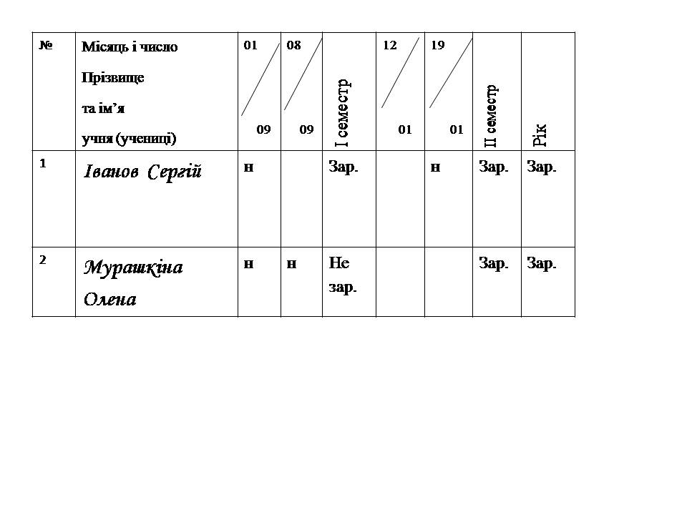

* У графі «Завдання додому» з предмету «Інформатика» в початкових класах записи не ведуться;

|  |  |  |  |
| --- | --- | --- | --- |
| № | Дата | Зміст уроку | Домашнє завдання |
| 1 | 05  09 | Зміст уроку записується у відповідності до теми уроку в календарному плануванні |  |
| 2 | 05  09 |  |  |

* тривалість та періодичність навчальних занять, чисельність навчальних груп у кабінеті інформатики визначаються ДСанПіН 5.5.6.009-98:
* для навчання дітей 6 років роботі з ПК безперервні заняття в індивідуальному режимі не повинні бути більше 10 хвилин;
* для учнів II — V класів — 15 хвилин;

**Стандарт моніторингу навчальних досягнень** учнів з «Інформатики» в 2-4 класі передбачаєвикористання*формуючого оцінювання*, зокрема:

* 2 клас – формування демонстраційного портфоліо;
* 3 клас – формування портфоліо розвитку та демонстраційного портфоліо;
* 4 клас – формування портфоліо розвитку та демонстраційного портфоліо.

**Детальніше: Онопрієнко О.В стаття_** [**Портфоліо як засіб контролю результатів навчання учнів на засадах компетентнісного підходу**](http://ivanisovainfo.files.wordpress.com/2014/02/d0bed0bdd0bed0bfd180d196d194d0bdd0bad0be-d0bad180d0b8d182d0b5d180d0b8d0b8-d0bed186d0b8d0bd-d0bfd0bed180d182d184d0bed0bbd0b8d0be.doc)У статті подано характеристику результів навчання молодших школярів; розкрито сутнісні ознаки учнівських портфоліо, визначено цілі їх укладання; схарактеризовано види портфоліо, прийнятні для початкової школи; конкретизовано їх структуру; описано умови роботи з портфоліо в контексті контролю досягнень учнів. *Ключові слова: компетентнісний підхід, результати навчання молодших школярів, учнівське портфоліо.*

**Особливості безбального оцінювання.** *Відповідно до наказу Міністерства освіти і науки від 21.08.2013 № 1222* «Про затвердження орієнтовних вимог оцінювання навчальних досягнень учнів із базових дисциплін у системі загальної середньої освіти» оцінювання навчальних досягнень учнів **здійснюється вербально:** у 1 класі з усіх предметів інваріантної складової; у 2­4 класах з предметів інваріантної складової: **«Інформатика»,** «Музичне мистецтво», «Образотворче мистецтво», інтегрованого курсу «Мистецтво», «Основи здоров’я», «Фізична культура».

Оцінювання якості підготовки учнів **з предмету «Інформатика»** здійснюється в двох аспектах:

* рівень володіння теоретичними знаннями;
* здатність до застосування вивченого матеріалу у практичній діяльності.

До навчальних досягнень учнів початкових класів з предмета, які підлягають покроковому змістовому безбальному оцінюванню, належать:

*теоретичні****:*** початкові уявлення про базові поняття інформатики, зокрема повідомлення, інформація та дані, інформаційні процеси, комп'ютер та інші пристрої, що ви­користовуються для роботи з повідомленнями і даними, сфери їх застосування у житті сучасної людини в інформаційному суспільстві; про різні програмні засоби підтримки вивчення інших предметів початкової школи, а також для розв'язування практичних завдань із цих предметів; про можливості використання глобальної мережі Інтернет, пошук потрібних відомостей; алгоритмічне, логічне та критичне мислення;

технологічні: вмикає та вимикає комп'ютер; вибирає об'єкти та переміщує їх із використанням маніпулятора миші; виконує операції над об'єктами, зокрема, над вікнами, файлами, папками; запускає програму на виконання та завершує роботу з нею; використовує клавіатуру для введення символів, слів, речень, тек­стів; здійснює підготовку та редагування нескладних текстів невеликого обсягу в середовищі текстового редактора; працює із графічними об'єктами у середовищі графічного редактора, створює елементарні малюнки та змінює значення влас­тивостей створених малюнків; працює з комп'ютерними програмами підтримки вивчення навчальних предметів; створює прості презентації (3-5 слайдів) на під­тримку власної проектної діяльності;

телекомунікаційні: одержує, створює і надсилає електронні листи; виконує по­шук в Інтернеті зображень і текстів за вказаною темою; зберігає результати пошуку;

алгоритмічні: складає алгоритми дій із повсякденного життя, з викорис­танням матеріалу навчальних предметів (математики, української мови тощо); аналізує текст задачі; складає, записує і виконує найпростіші алгоритми для ви­конавців у визначеному середовищі, розрізняє основні алгоритмічні конструкції.

Гнучкість і варіативність інструментарію оцінки. У навчальному процесі використовуються різноманітні шкали змістової оцінки, які дають можливість гнучко реагувати на динаміку навчальних досягнень і розвитку учня; на яких фіксується результат виконаної роботи за певними показниками, різноманітні форми графіків, таблиць, листів індивідуальних досягнень, «чарівні лінійки», «сходинки зростання», позначення «+», «-» тощо.

Обов'язковими умовами використання будь-якої оціночної шкали є попередня самооцінка та участь учнів у визначенні показників кінцевої оцінки.

**Недопустимою є заміна оцінок іншими зовнішніми атрибутами (зірочками, квіточками, прапорцями тощо)**, оскільки при цьому функцію оцінки бере на себе цей предметний малюнок і ставлення дитини до нього ідентичне ставленню до оцінки в балах.

**Поєднання якісної та кількісної складових оцінки.**

*Якісна складова* оцінки відображає рівень особистісного розвитку учнів, зокрема, таких важливих характеристик особистості, як самостійність, відповідальність, комунікативність, уміння працювати в групі, в парі, ставлення до навчальної праці, рівень прикладених зусиль, індивідуальний стиль мислення та ін.

*Кількісна складова* дозволяє вибудувати шкалу індивідуальних досягнень учнів, порівнювати сьогоднішні досягнення учня з його попередніми успіхами.

Поєднання якісної та кількісної складових оцінки забезпечує найбільш повну картину динаміки розвитку кожного учня з урахуванням його індивідуальних здібностей і особливостей.

*Природність процесу контролю та оцінки.* Контроль та оцінка повинні застосовуватися у природних для учнів умовах, які знижують стрес і напруження.

**Контроль та оцінка результатів навчальної діяльності.** У процесі навчання важливо застосовувати такі ***види контролю:***

**за місцем у процесі навчання:**

*попередній контроль,* що дає можливість визначити висхідний рівень підготовки учнів з навчальних дисциплін;

*поточний контроль,* що носить навчальний характер і супроводжує процес засвоєння кожної теми, що вивчається, та дозволяє визначити ступінь зростання учнів у засвоєнні навчального матеріалу. Його результати дають можливість учителю вчасно реагувати на недоліки, виявляти їхні причини та приймати необхідні заходи для їх подолання, повернутися до недостатньо засвоєних дій, операцій і способів діяльності;

*тематичний контроль* дозволяє здійснити перевірку результативності засвоєння учнями матеріалу певної теми чи розділу навчальної програми

**за змістом:**

*прогностичний (плануючий) контроль* визначає послідовність виконання операцій навчальної дії чи кількість таких операцій;

*поопераційний контроль* керує правильністю, повнотою і послідовністю виконання операцій, що входять до складу дії;

*контроль за результатом* здійснюєтьсяпісля виконання дії;

**за суб’єктами контрольно-оцінної діяльності:**

зовнішній контроль здійснюється учителем чи однокласниками (взаємоконтроль і взаємооцінка);

внутрішній (рефлексивний) контроль здійснюється учнем/ученицею (самоконтроль і самооцінка).

Змістовий контроль та оцінка відображають якісний результат процесу навчання. Результати навчальної діяльності розглядаються відносно особистісних показників кожного окремого учня. Індивідуальна динаміка розвитку учня і ступінь засвоєння ним знань та вмінь визначаються у співставленні з його власними результатами, отриманими попередньо і не допускають порівнянь його з іншими дітьми.

*Предметом контрольно-оцінної діяльності є:*

- ступінь оволодіння знаннями і уміннями учнів з навчальних дисциплін;

- рівень особистісного розвитку учнів.

**Контроль та оцінювання знань та умінь учнів**

**Усний контроль** здійснюється з використанням фронтальної, групової, парної та індивідуальної форм. Слід ураховувати, що монологічне мовлення учнів початкових класів тільки формується, тому неприпустимо зловживати індивідуальним усним опитуванням молодших школярів.

Тестові завдання можуть бути використані при аналізі знань та вмінь учнів по темі розділу. Завдання тестових робіт допомагають встановити наявність чи відсутність в учнів певних знань і умінь.

**Контроль та оцінка рівня особистісного розвитку учнів**. Змістовий контроль та оцінка рівня особистісного розвитку учнів спрямовані на виявлення індивідуальної динаміки розвитку учнів від початку навчального року до його закінчення.

Основними показникамиособистісного розвитку учнів є:

- сформованість загально-навчальних умінь та навичок;

- сформованість основних ціннісних орієнтирів, які визначають мотиваційну основу особистості;

- сформованість навчально-пізнавальних інтересів;

- здатність до узгоджених дій з урахуванням іншої позиції;

- самостійність дій, суджень, критичне ставлення до власних та інших дій;

- адекватність самооцінки;

- вираження творчості у різних видах діяльності.

Динаміка розвитку учнів визначається вчителем спільно з шкільним психологом на основі результатів психолого-педагогічного моніторингу.

Відкрита демонстрація своїх досягненьучнями передбачає пред’явлення накопичених протягом року результатів навчальної праці (презентації усіх робіт учнів організовуються в різних формах (виставки, різні заходи), у тому числі з використанням інформаційно - комунікаційних технологій.

**Загальні рекомендації щодо календарного планування**

Програми, затверджені МОНУ, є орієнтиром для складання календарного плану. Вчителі інформатики можуть обрати власний підхід до структуризації навчального матеріалу, визначення послідовності його вивчення, а також методичні шляхи формування системи знань, умінь і способів діяльності, розвитку й соціалізації учнів. Вчитель може вносити до 15% змін, які стосуються порядку викладання тем та розподілу годин на вивчення тем. Але при цьому вчитель не може пропускати ніякі фрагменти навчального матеріалу (окремі питання, поняття, формування вмінь та навиків), які зазначені в програмі.

Календарно-тематичне планування розробляє вчитель відповідно до навчальної програми й вимог Державного освітнього стандарту (без скорочень). Орієнтовним календарним плануванням, яке пропонується в навчально-методичних посібниках, журналах, інтернет-порталах користуватися не можна.

**Структура календарно-тематичного планування**

*Календарно-тематичний план вчителя передбачає такі розділи:*

* титульний аркуш;
* вступна частина;
* програмне й навчально-методичне забезпечення навчального плану;
* основні вміння й навички, які повинні бути сформовані в учнів по закінченню курсу;
* календарне планування з навчального предмета.

Відповідно до Державного стандарту середньої освіти шкільний курс інформатики віднесено до галузі «Технологія», де провідним компонентом є спосіб діяльності. Тому навчальний час, який відводиться на вивчення курсу інформатики, потрібно розподіляти таким чином:

* 30% навчального часу відводиться на засвоєння теоретичних знань,
* 70% навчального часу відводиться на формування практичних навичок роботи з сучасною комп’ютерною технікою та ІКТ.

В допомогу до складання конспектів уроків допоможе вам матеріал, розміщений на блозі **"Информатика з АЗОВ"** (<http://ivanisovainfo.wordpress.com> ) **в розділі** тренінг «Методика викладання інформатики в початковій школі». А також Ви можете використовувати розробки конспектів уроків та презентацій до уроків інформатики 2 клас (**автори:** Нікулочкіна О.В. -  *завідувач*  *обласного науково-методичного центру початкової освіти, к.п.н., доцент,* Іванісова С.І. – *методист кафедри інформатики та інформаційних технологій в освіті.*) **в розділі** "Уроки 2 клас". На допомогу вчителю у підготовці до уроків з інформатики в 2-3 класах в серпні 2015 вийде в друк методичний посібник з диском розроблений авторським колективом: Нікулочкіна О.В. і Іванісова С.І..

**Календарне планування для 2-4 класів на 2015 – 2016 навчальний рік:**

* [**2 клас**](https://drive.google.com/file/d/0B4Myg53rU0mZTzAzMzNGZXIyNUE/view?usp=sharing)
* [**3 клас**](https://drive.google.com/file/d/0B4Myg53rU0mZWDdoZmxfLUQtUXc/view?usp=sharing)
* [**4 клас**](https://drive.google.com/file/d/0B4Myg53rU0mZcXJrMTJYRHJVUmc/view?usp=sharing)

За новою редакцією навчальної програми з інформатики (Наказ МОН України від 29.05.2015 № 584 «Про затвердження змін до навчальних програм для 1-3-х класів загальноосвітніх навчальних закладів» та [наказ Міністерства №1495 від 22.12.2014 «Про затвердження змін до навчальних програм для 4-х класів загальноосвітніх навчальних закладів»](http://teach-inf.at.ua/dok/4_klas/nmon_1495_22122014.doc)) у четвертому класі вивчається 8 тем дві із яких (4 години) це повторення вивченого у 3 класі на початку року і 4 класі в кінці року. Всі теми є логічним продовженням вивченого у попередні роки, таким чином учні повторюють, розширюють та поглиблюють отриманні знання та вміння.

**Темою «Файл. Папка. Операції над папками і файлами.»**  (3 год.) розпочинається навчання інформатики у 4 класі. У 3 класі учні уже познайомилися з поняттями *«файл» та «папка»,* навчилися створювати файли, переглядати  вміст файлів і папок. У 4 класі, окрім закріплення цих знань та вмінь, учні повинні опанувати такі операції, як створення папок, копіювання та вилучення папок і файлів, використовуючи контекстне меню. Для успішного опанування цих дій учні повинні навчитися орієнтуватися у схемі розміщення даних на носії *(дерево каталогів),* рекомендуємо постійно унаочнювати та зображувати дерево каталогів до тренувальних практичних робіт, складати завдання з визначення «шляху до фала».

**«Опрацювання тексту на комп‘ютері» (7 год.),** на перший погляд нова тема, але з більшістю операцій над текстовими даними учні вже познайомились при вивченні теми «Інформаційні процеси: отримання, зберігання, опрацювання і передавання повідомлень. «Робота з  презентаціями» у 3 класі: вчилися вводити текстові символи, редагувати та форматувати їх, додавати малюнки до слайду та змінювати їх властивості. Таким чином акцентувати увагу учнів при вивченні цієї теми потрібно більше на понятті «абзац» і його властивостях.

**Теми «Графічний редактор» та «Редактор презентацій»** теж були розглянуті у 2 та 3 класах відповідно. Пропонуємо у четвертому класі обрати інші (ніж вивчалися у попередні роки) програмні засоби і закріпити отримані навички роботи з інформаційними об‘єктами у подібних програмах. Одним із таких програмних засобів може бути пакет програм ООo4Kids (програма поширюється безкоштовно і розрахована на дітей від 8 до 12 років), до того ж графічний редактор з даного пакету є векторним і його використання сприятиме розвитку навичок конструювання, а опановані інструменти малювання дозволять створювати власні графічні зображення і на слайдах презентації, що розширить творчі можливості учнів.

При вивченні теми **«Безпека дітей в Інтернеті»** рекомендуємо скласти разом з учнями список сайтів, що відповідають інтересам учнів і є перевіреними та безпечними. Наприклад:

<http://posnayko.com.ua/>

<http://levko.info/>

<http://deti.e-papa.com.ua/>

<http://pustunchik.ua/ua>

<http://sonyashnik.com/>

<http://kazkovy.com.ua/>

[http://universinet.org](http://universinet.org/)

<http://kazkar.info/>

При вивченні курсу «Інформатики» в початковій школі кожний урок має проводитись із використанням комп’ютерів. Згідно санітарно-гігієнічних норм час роботи учнів *сумарно за комп’ютером* на уроці не повинен перевищувати **15 хв.** Весь інший час уроку учні працюють без комп’ютера, знайомляться із загальними теоретичними положеннями курсу «Інформатика», за програмою «Сходинки до інформатики 2-4 класи» повторюють і закріплюють вивчений матеріал, виконують вправи на розвиток уваги, алгоритмічного, логічного та критичного мислення, творчих здібностей тощо. Але ж щоб 15 хвилин кожного уроку працювати на комп’ютері, потрібні навчальні програми, які б відповідали віковим особливостям учнів початкових класів. Програми навчальних курсів з інформатики для початкових класів, які раніше створювали авторські колективи, як правило, забезпечувалися комплексним педагогічним програмним забезпеченням (наприклад, курс «Сходинки до інформатики», курс «Шукачі скарбів» тощо). У новій же програмі сказано, що можна використовувати програми з наявного у школі навчального програмного забезпечення та середовища, які адаптовані для навчання дітей молодшого шкільного віку. Перелік необхідних програмних засобів:

• операційна система;

• програми на розвиток логічного та критичного мислення;

• розвиваючі програми;

• комп’ютерні програми на підтримку вивчення української мови, іноземної мови, математики, образотворчого мистецтва, музики тощо;

• клавіатурний тренажер;

• тренажер миші;

• графічний редактор;

• текстовий процесор;

• редактор презентацій;

• середовище виконання алгоритмів.

Програмних засобів, адаптованих для навчання дітей молодшого віку, існує дуже багато. Тому вчителям, які будуть викладати курс «Сходинки до інформатики», слід вже зараз дізнатися про ці програмні засоби. Розібратися у розмаїтті таких програмних засобів допоможе наведений нижче структурований огляд програм для початкової школи. Майже всі запропоновані програмні засоби є з вільною ліцензією, тобто безкоштовні.

**GCompris**

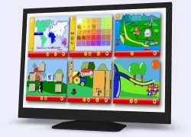Це барвистий набір задач, зрозумілих дітям від 3 до 8 років, розв’язування яких навчить поводитися з *клавіатурою і мишею, читати, малювати, в захопливій формі пояснить основи природничих наук (математика, фізика, географія) і запропонує деякі популярні ігри*. Силами українських учасників цього проекту виконаний переклад українською мовою. До складу комплекту GCompris належать програми для навчання дітей читання, математики, вивчення комп’ютера та ін., а також просто декілька розважальних програм. Усі завдання є не просто підручниками, а справжніми іграми, тим більше що всі вони барвисто оформлені і мають музичний супровід.

*Нижче наведено список категорій з деякими вправами, доступними в них:*

* *вивчення комп’ютера:* клавіатура, миша, різні рухи мишею...;
* *математика:* лічба, злічити предмети, терези, табличка множення...;
* *наука:* робота шлюзу на каналі, підводний човен, симуляція електричного кола...;
* *читання:* падаючі букви, потяг із буков...;
* *географія:* розмісти країни на мапі світу…;
* головоломки: танграм, Ханойська башта...;
* *ігри:* шахи, пам’ять, 4 в лінію, oware, судоку...;
* *інші:* скажи, котра година, пазли, вектори, малювання, анімація, спілкування в мережі...

Наразі GCompris містить **понад 100 вправ**, і їх число постійно зростає. Але для операційних систем Windows доступні тільки трохи більше сорока. При цьому їх можливості дуже широкі.

Програми з розділів «Розваги», «Головоломки», «Стратегічні ігри» можна застосувати під час вивчення *майже всіх розділів програми.* У темах «Поняття про повідомлення, інформацію та інформаційні процеси. Файли та папки. Вікна та операції над вікнами» є уроки з теми «Робота з розвивальними програмами». Але якщо на уроці не заплановано роботу з іншою навчальною програмою, ігри на розвиток логічного мислення, на розвиток пам’яті будуть доречними.

Під час вивчення теми «**Основні складові комп’ютера. Початкові навички роботи з комп’ютером**» у 2-му класі незамінними можуть бути тренажери миші та клавіатурний тренажер. Роботу з клавіатурним тренажером рекомендовано проводити систематично, незалежно від теми, яка вивчається, бо важливо навчити дітей правильно та швидко вводити літери, цифри і розділові знаки з клавіатури, а на кінець курсу учні мають досягти певної швидкості у клавіатурному введенні даних.

Під час опанування теми «**Алгоритми і виконавці**» демонструванням виконання алгоритму може бути гра «Шлюз».

Вивчення теми «**Об’єкти. Графічний редактор**» неможливо уявити без графічного редактора. Графічний редактор з пакету GCompris унікальний.

Крім великого набору різноманітних шаблонів готових зображень, структурованих тематично, він дає можливість дуже легко (одним клацанням) запам’ятовувати велику кількість зображень, а потім створювати з них анімації. При цьому можна не тільки відредагувати окремий кадр, а й налаштувати весь ролик, змінюючи кількість кадрів та швидкість їх відтворення. Ці можливості стануть у пригоді під час створення проектної роботи (теми «Створення проектів» у 3-му та 4-му класах).

Під час вивчення теми «**Пошук даних в Інтернеті**» (урок «Поняття про комп’ютерну мережу») доцільним є використання мережного чату пакету GCompris. Також у разі ускладнень з підключенням до мережі під час вивчення теми «Електронне листування» (урок «Правила і етикет електронного листування») можна використати цей мережний чат.

У 2-му класі є тема «Комп’ютерна підтримка вивчення навчальних предметів». Під час її опанування можна ознайомити учнів з програмами з розділів «Математика» і «Читання». Але прості програми на прослуховування і вказування букв, на підрахунок предметів тощо можна використовувати і в першому класі на уроках читання та математики. А ігри з розділу «Досліди» можуть бути корисними на уроках природознавчої галузі.

До складу пакету GCompris належить модуль **GCompris Admin**. Якщо в кабінеті є локальна мережа, вчитель може налаштувати пакет GCompris під свої вимоги. Він може створювати і змінювати класи, групи, користувачів, запрограмувати виконання та рівень складності ігор для кожного конкретного класу або групи. Автоматично створюються звіти. Вчитель може переглянути ці звіти та відфільтрувати їх за користувачами, за вправами, датою. Ці звіти показують хід кожного учня.

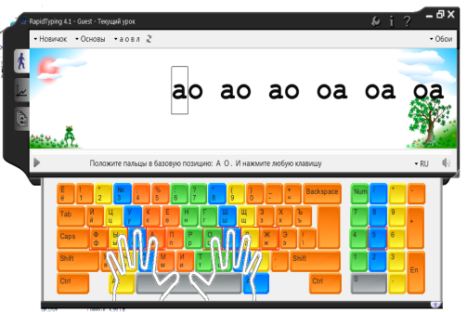 **Клавіатурний тренажер RapidTyping**

* Виконання уроків.
* Аналіз результатів.
* Налаштування.
* Створення користувача.
* Розробка власних уроків.
* Шлях до уроків.

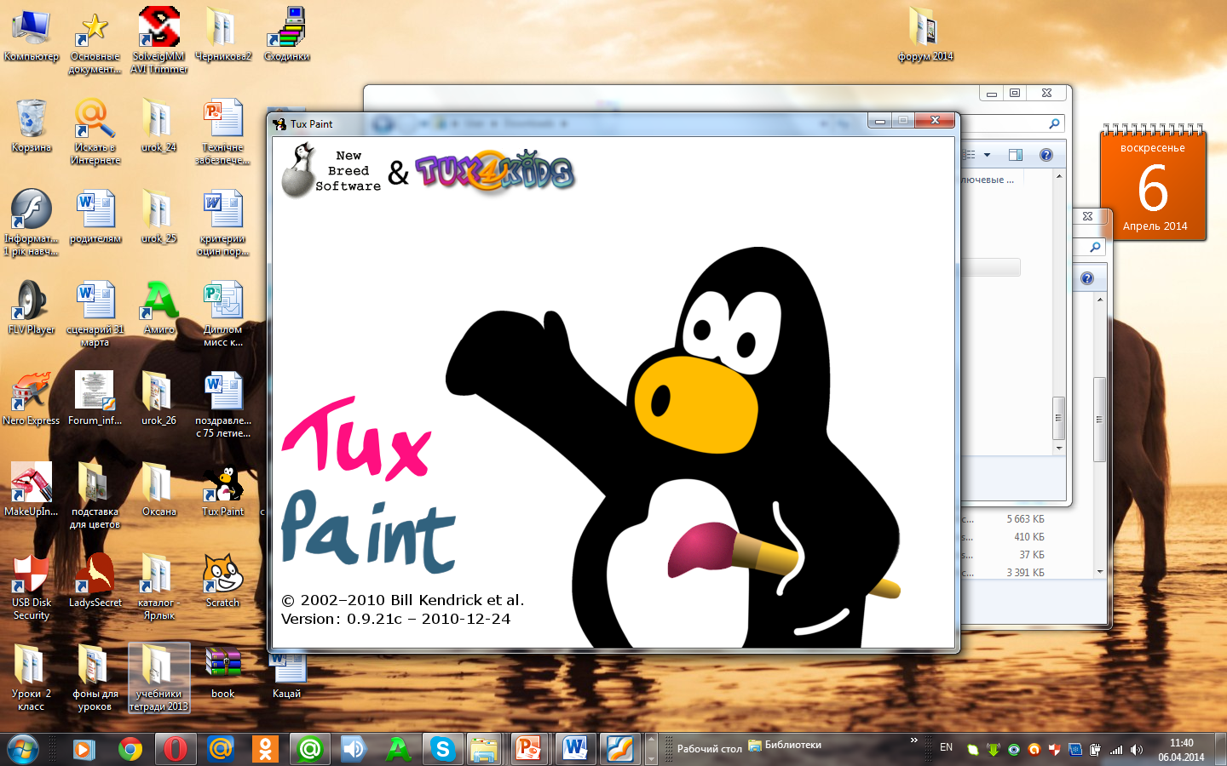 **Тuх Paint (Малюй разом з Тукс!)**

Растровий графічний редактор Тuх Paint ідеально підходить для оволодіння базовими принципами роботи в растровому графічному редакторі.

***Він дозволяє*:**

• створювати зображення за допомогою різних пензлів, ліній, графічних примітивів;

• застосовувати для малювання «нестандартні» інструменти: цегляні стінки, зірки, веселку та ін;

• застосовувати різні ефекти до намальованих зображень;

• створювати і редагувати текст;

• створювати зображення, використовуючи готові набори штампів;

• створювати просту анімацію (чергування кадрів);

• використовувати готові шаблони для малювання та розфарбовування;

• створювати і зберігати готові зображення, виводити їх на друк.

**Графічні редактори** пропонується використовувати не тільки під час вивчення теми «Об’єкти. Графічний редактор» але й під час роботи над навчальними проектами. Можливе також їх використання для створення невеликих малюнків для вставки до текстового документа або до презентації під час опанування матеріалу відповідних тем.

**Tux Paint** — інтерфейс програми зроблений яскравим та максимально зрозумілим а дії мають цікавий звуковий супровід.

Всі елементи представлені у вигляді іконок, щоб програмою могла користуватися навіть дитина, яка не вміє читати. Збереження і відкриття раніше збереженого зображення не вимагає уявлення про файлову систему.

Для швидшого освоєння програми дитиною, передбачений мультиплікаційний помічник — пінгвін Tux, який підкаже, для чого потрібний той або інший інструмент, і дасть пораду до кожного діалогу в програмі.

При малюванні можна використовувати пензлики, лінії, форми і так далі. Підтримуються різноманітні фільтри, наприклад, освітлення і затемнення. У програмі є велика колекція зображень-шаблонів (все під вільною ліцензією) для використання у малюванні. Вставка готових шаблонів здійснюється легко через меню Штампи, при цьому в правій інструментальній панелі на кнопках з'являються мініатюри зображень-шаблонів (штампів).

***Недоліки редактора Tux Paint:***

*незручно створювати графічні примітиви;*

*• відсутня функція виділення та копіювання.*

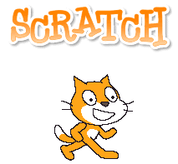 ***Скретч***– це візуальне об'єктно-орієнтоване середовище програмування для навчання школярів молодших і середніх класів.

Назва «Scratch» відбулася від слова «scratching» техніки, використовуваної хип-хопдіджеями, які крутять вінілові пластинки назад-вперед руками для того, щоб змішати музичні теми.

Скретч створений як продовження ідей мови Лого типу і конструктора Лего. Написаний на мові Сквік. Скретч розробляється невеликою командою дослідників з «LifelongKindergartenGroup» в Массачусетському техно-логічному інституті.

Програми на скретче складаються з графічних блоків, підписи до яких залежать від вибраної для інтерфейсу мови. Може бути вибрана одна з 50 мов інтерфейсу, включаючи російську.

**Програма Скретч -** це засіб для розробки проектів, що складаються з

різноманітних об’єктів, які користувач сам може намалювати, відредагувати та запрограмувати. Усі об’єкти розташовуються на Сцені. Кожному об’єкту надається своє ім’я. Для створення нових об’єктів використовується, або бібліотека зображень, або вбудований графічний редактор. Вікно графічного редактора викликається за допомогою спеціальної кнопки «Створити новий об’єкт»

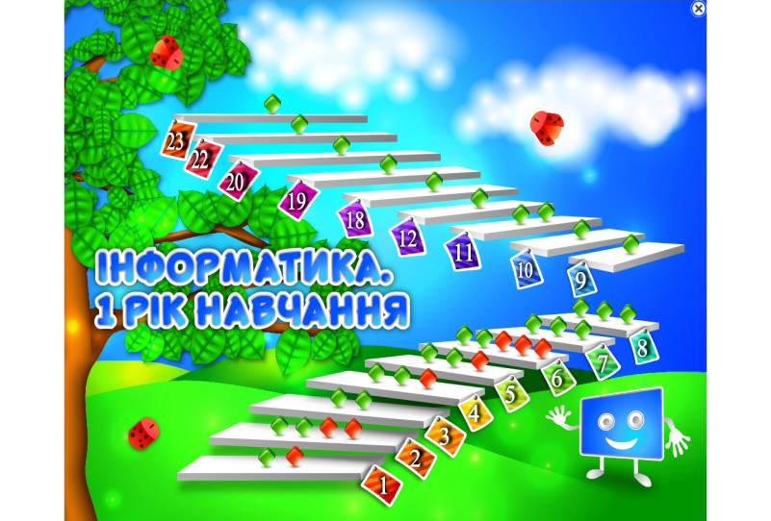**Скретч -** це середовище за допомогою якого можна навчати дітей програмувати - писати скріпти для об’єктів, а ще і малювати.

**«Інформатика. 1 рік навчання» .**

Найскладнішим питанням для практичної реалізації курсу “Сходинки до інформатики” залишається різниця в операційних системах та у програмному забезпеченні. До комплексу програм “**Інформатика. 1 рік навчання”** увійшли програми емулятори, що дозволяють на будь якій платформі відпрацювати навички роботи: вмикання та вимикання комп’ютера, знайомство з операційною системою Windows XP (що описана у підручнику), з об’єктами ОС.

До методичної розробки курсу входить програмне забезпечення «Інформатика. 1 рік навчання». (Автор: Коршунова О.В.) Практичні завдання, що пропонуються у даному програмному забезпеченні, містять завдання, як для учнів, що ще не мають досвіду роботи з комп‘ютером так і для тих учнів що вже раніше мали досвід спілкування з комп‘ютером.

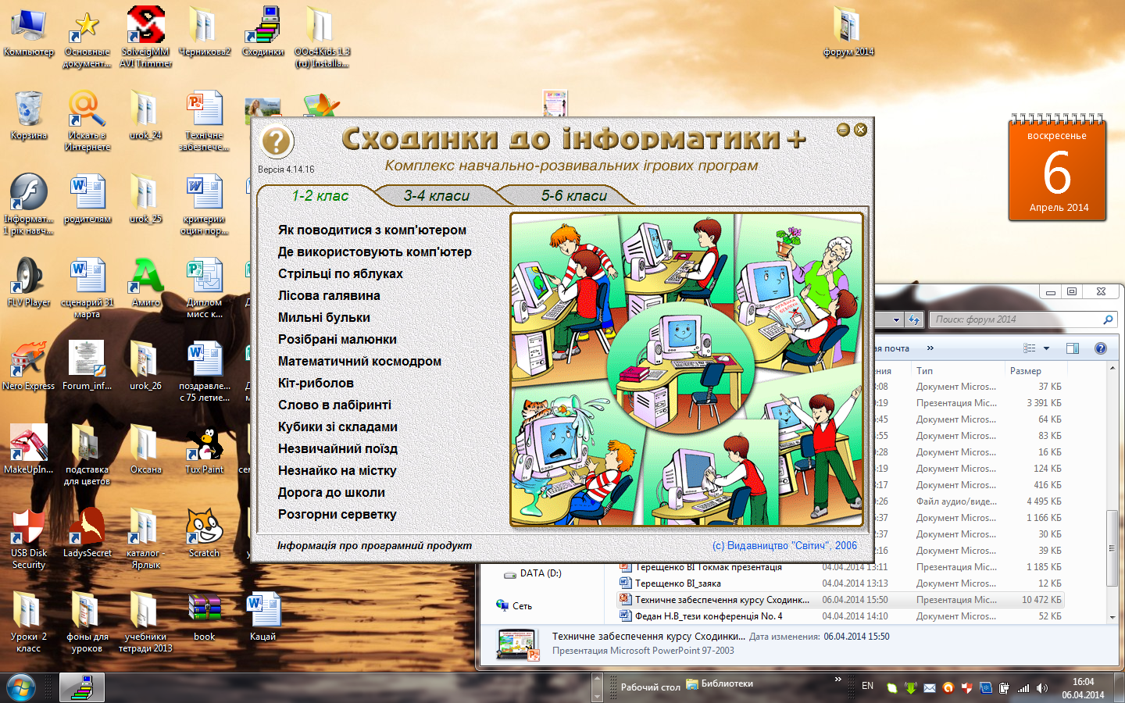У ході викладання курсу інформатики вчителю ймовірно прийдеться зіткнутися з тим, що сучасні учні отримують предметні знання та навички не тільки на уроці, а і за межами школи і тому прийдеться працювати в умовах різного рівню знань і чути висловлювання типу «Я це вже знаю», «Я це вже вмію» і як наслідок це втрата цими учнями цікавості до предмету. Передбачаючи можливі наслідки, потрібно виявляти таких учнів у класі і готувати диференційовані завдання до уроку, складати практичні завдання що відповідають їхньому рівню знань.

**Автори:**

**Ломаковська А.В.**

**Проценко Г.О.**

**Рівкінд Ф.М.**

**Ривкінд Й.Я.**

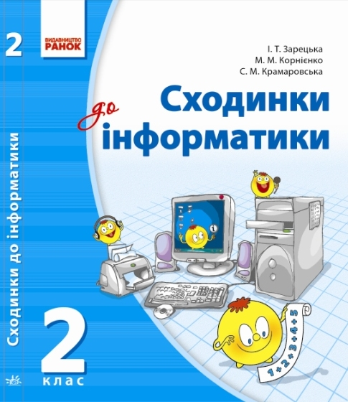***Автори:***

***Корнієнко Марина Михайлівна,***

***Крамаровська Світлана Миколаївна***

**Вміст уроку:**

1. **Теоретичний блок**
2. **Практичне завдання**
3. **Запитання і завдання**
4. **Цікавинки**
5. **Словничок**

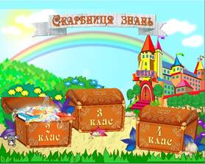**«Скарбниця знань.**

**Шукачі скарбів»**

Комп’ютерна програма «**Скарбниця знань. Шукачі скарбів**» є складовою частиною курсу «Шукачі скарбів». Можна набути навичок роботи з мишею і клавіатурою. Більшість ігор спрямовані на розвиток уваги, логічного мислення і навичок складання і виконання алгоритмів. Доцільно використовувати на уроках з теми «Робота з розвивальними програмами» та на інших уроках, де бажана робота учнів з розвивальними програмами і немає потреби в роботі зі спеціальними програмами. Стане в пригоді також на уроках з таких тем: «Алгоритми і виконавці».

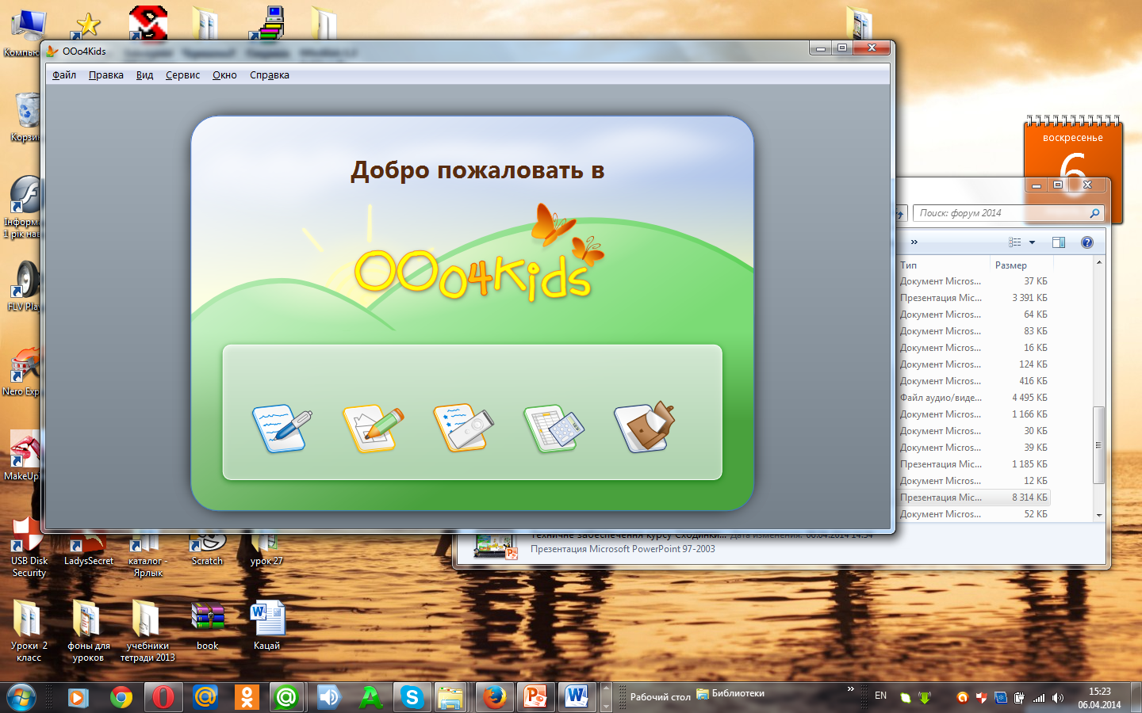**OOO4Kids** **(Офіс для дітей)**

OOo4Kids – офісний пакет для освітніх цілей.

Розроблений на основі OpenOffice.org і є його полегшеною версією. Призначений для аудиторії у віці від 7 до 12 років.

Адаптований до освітніх потреб. Працює на всіх поширених ОС (Windows, Linux, Mac OS X)

У пакет OOo4Kids, як і до складу OpenOffice.org, входять наступні програми:

OOo4Kids Writer (текстовий процесор);

OOo4Kids Draw (векторний графічний редактор);

OOo4Kids Impress (майстер презентацій);

OOo4Kids Calc (табличний процесор);

OOo4Kids Math (редактор формул).

Зовнішній вигляд і призначення додатків пакету OOo4Kids в цілому співпадають з аналогічними додатками OpenOffice.org, але відрізняються спрощеністю, меншою кількістю функцій і орієнтованістю на дітей.

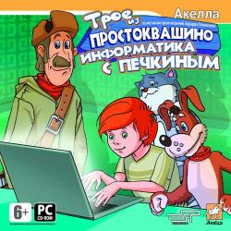[**Компьютерные видеокурсы.**](http://infomanija.at.ua/load/programne_zabezpechennja/kompjuternye_videokursy/8-1-0-147)

[**Трое из Простоквашино: Информатика с Печкиным.**](http://letitbit.net/download/69752.6de4f721a21d00d130841fe65e4a/Informatika_s_Pechkinym.rar.html)

*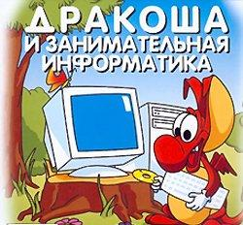Про Гру:* У Печкіна нові турботи - на пошту привезли комп'ютери, але він зовсім не знає, як ними користуватися! Кулька і Матроскін відправляють лист Дядькові Федору з проханням приїхати і допомогти листоноші освоїти незнайому техніку. Разом з жителями села Простоквашино маленькому гравцеві належить виконати безліч цікавих завдань, навчитися роботі з комп'ютером і основним програмам. Дядько Федір завжди допоможе порадою і підкаже, як правильно виконується те або інша дія. Вивчати інформатику з улюбленими героями - легко і весело!

[**Дракоша и занимательная информатика.**](http://infomanija.at.ua/load/programne_zabezpechennja/drakosha_i_zanimatelnaja_informatika/8-1-0-157)

**Жанр**: Обучающая детская игра

**Системные требования:** Pentium 200 МГц, 64 Mb, SVGA, CD-ROM 8х, **Размер**: 80 Мб

Мудрий Дракоша запрошує всіх дітей в увлекательное подорож в світ комп'ютерів. Наш привабливий гід розповість вашій дитині про перші обчислювальні машини і сучасні операційні системи, про локальні мережі і Інтернет, пояснить пристрій комп'ютера і навчить першим правилам безпеки. А в перервах між екскурсіями можна зайнятися відстрілом злобних вірусів і іншими забавними міні-іграми.

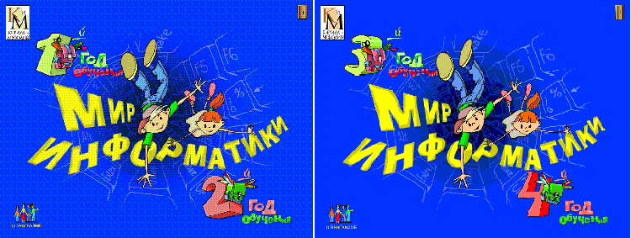

[**Мир информатики (1-2, 3-4 годы обучения).**](http://letitbit.net/download/65958.6c8b3d1b848ac330743c384ed7cd/mir_informatiki.rar.html)

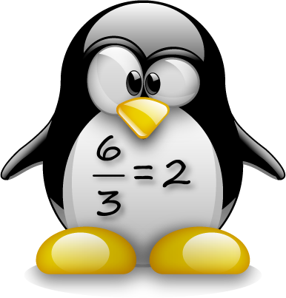У програмі «Сходинки до інформатики» є тема **«Комп’ютерна підтримка вивчення навчальних предметів».** На уроках учні мають ознайомитися з різноманітними програмами на підтримку вивчення української мови, іноземної мови, математики, образотворчого мистецтва, музики тощо. Ознайомлювати учнів потрібно з комп’ютерними програмами, наявними в конкретному навчальному закладі. Це потрібно для того, щоб не витрачати часу на ознайомлення учнів з інтерфейсом програм на інших уроках. Вивчення цієї теми заплановано у кінці 2-го класу. Але вчителі початкових класів можуть використовувати деякі програмні засоби і в першому класі, і на початку другого. Наприклад, для відпрацювання навичок лічби, порівняння, ознайомлення з буквами та ін. Тому важливо на уроках предмета «Інформатики» у 2-му класі ознайомити учнів з незнайомими для них програмами, навички роботи з якими знадобляться пізніше. З огляду на це, програма є важливою для вчителя початкових класів та вчителя, який викладає предмет «Інформатика» в початковій школі.

**TuxMath**- це безкоштовна гра-аркада, мета якої навчити дітей арифметики. Гра TuxMath приємно оформлена, добре озвучена і має декілька рівнів складності. Найлегший рівень - ознайомлення з цифрами і арифметичними знаками. Найскладніший - розв’язування рівнянь, включаючи від’ємні числа. Починаючи з азів математики, дитина поступово вчиться додавати і віднімати, множити і ділити числа. TuxMath дозволить дитині грати як одиночний тип гри, так і мережний, так само є варіант гри з друзями, що дозволить влаштувати змагання на локальному комп’ютері між учасниками. Натиснувши в головному меню на кнопку допомоги, можна отримати прискорений курс навчання правил і тонкощів гри, знову ж таки в демонстраційній ігровій манері.

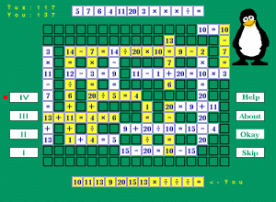**TuxMathScrabble** – математична версія класичної словесної гри. Є чотири рівні кваліфікації для практики. У гру можна грати одному або удвох. Завдання виконуються

перетяганням частин мозаїки. Неприпустимі приклади відкидаються назад в лоток користувача. Недавно були додані декілька нових опцій: можливість переставити оперативні мозаїки програвача, створення безперервних мозаїк, прозорість мозаїки, що конфігурується, можливість.

[**Розвивальні міні-ігри для учнів початкових класів.**](http://depositfiles.com/files/c5z0kj5m3)

**Энциклопедия ПК Кирилла и Меффодия**

550,25 Мб

**Жанр: Повчальний курс (програма)**

**Издательство: "Кирило і Мефодій"**

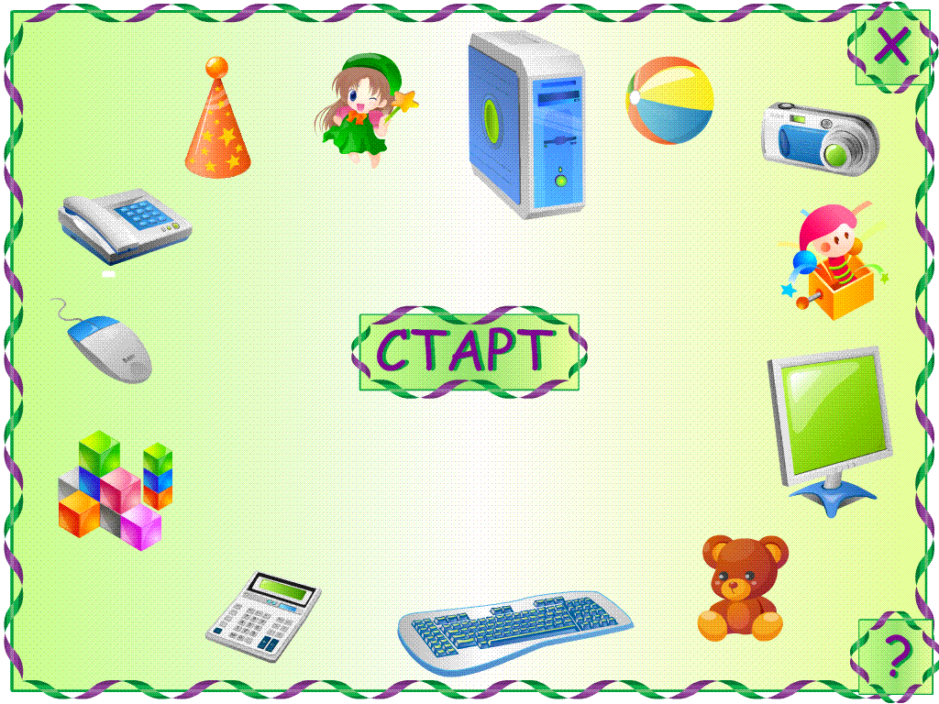**год випуску: 2004**

**Кодеки: Не потрібні (встановлюються при інсталяції програми).**

**Размер:268 Mb**

Компанія "Кирило і Мефодій" продовжує серію інтерактивних мультимедійних повчальних комп'ютерних курсів: "Практичні курси по інформаційних технологіям"

Інтенсивний курс навчання розроблений при участі і по рекомендаціях Асоціації дослідників і розробників систем безперервної інтенсивної освіти фахівців "Кадри". Асоціація "Кадри" має унікальний багаторічний досвід успішної підготовки професорсько-викладацького складу цивільних і військових Вузів.

Мультимедійний Інтенсивний курс навчання Windows XP - інноваційний програмний комплекс, створений по унікальній системі багатоетапного покроково-діалогового тренінгу і занурення в робоче середовище операційної системи виндовс XP. Завдяки ноу-хау науки подачі мультимедійної аудіо-візуальної інформації, Інтенсивний курс гарантує якісне і максимально швидке освоєння учбового матеріалу.

**Скачати педагогічні програмні засоби які використовуються під час викладання курсу «Інформатики» в початковій школі можна на блозі «Информатика с АЗОВ»:** [**https://ivanisovainfo.wordpress.com/category/программное-обеспечение/**](https://ivanisovainfo.wordpress.com/category/программное-обеспечение/)